甲骨綴合第七~八例

首都師範大學文學院 王子揚

第七例

一．圖版：
A：《合》9971（《簠歲》6、《簠拓》408）。
B：《合》9862（《北圖》2152正、《文捃》836正）。
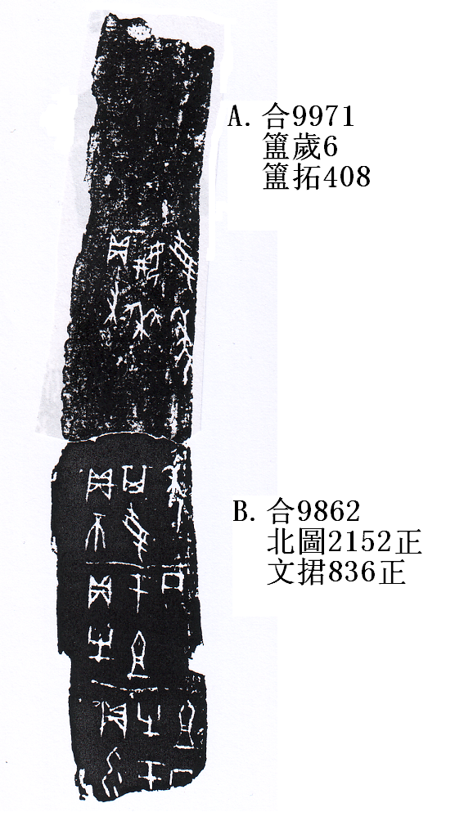
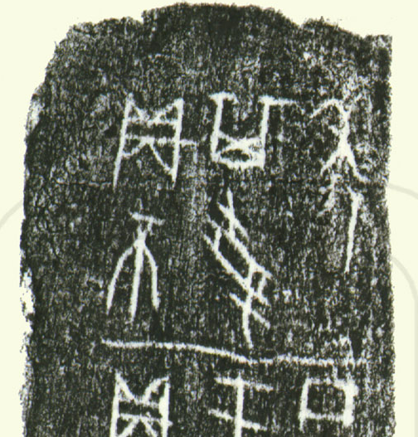圖片采自國家圖書館網站（http://res4.nlc.gov.cn/home/search.trs?method=showDetail&channelid=301&id=jg2152T&parentChannelId=9），編號為2152正。
二．釋文與說明：
與國圖網站公佈的2152正的拓本相比，《合》9862右上角似沒有拓全，如果用國圖2152正的拓本，A、B兩版碴口密合無間。綴合後，還原一對對貞卜辭，即“貞：帚（婦）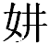黍，受年〇貞：不其受年”。相同的辭例可以參看蔡哲茂先生《甲骨綴合集》第202組。綜上，兩版應該可以綴合。另外，國圖網站公佈了《合》9862的反面拓本，上有“癸酉卜”四字。從其所處位置看，可能與“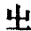于祖丁”那組卜辭有關。
綴合後釋文如下：
癸酉卜，（以上反面），貞：（勿）于祖丁（以上正面）。
貞：于祖丁。
貞：不其受年。
貞：帚（婦）黍，受年。

第八例

一．圖版：
A：《合》6591（《契》34）。
B：《合》9535（《續》2.30.3、《天》55）。

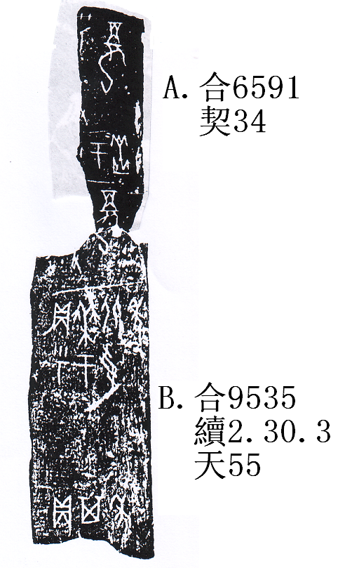
以上為綴合拓本
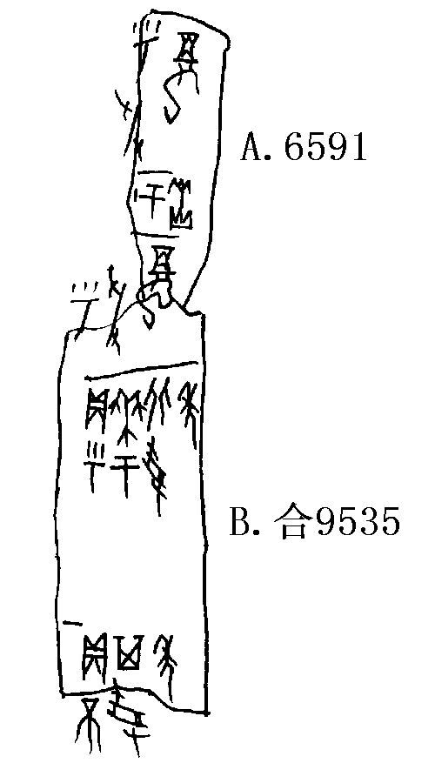
以上為綴合摹本
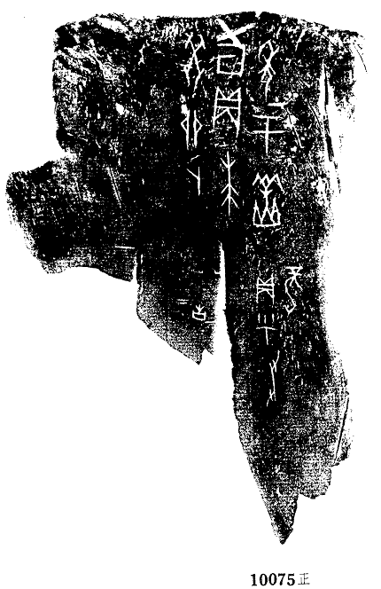

二．釋文與說明：
A、B兩版字體皆為典賓類，且有“龍”字可以拼合。“乎（呼）爰龍”與“于岳”共版的情形可以參看《合》10075正。綜上，兩版應該可以綴合。綴合後釋文如下：
貞：[不]其[受]年。一
貞：乎（呼）黍于北，受年。
[乎（呼）爰]龍。
于岳。
乎（呼）[爰]龍。

附記：綴合得到了黃天樹師的悉心指導，謹致謝忱！

蔡哲茂：《甲骨綴合集》第229頁（圖版）、402頁（釋文），台北：樂學書局，1999年。
可以登陸中國國家圖書館網站查看，其鏈接如下：http://res4.nlc.gov.cn/home/search.trs?method=showDetail&channelid=301&id=jg2152T&parentChannelId=9。
“呼”字前面也可能有“貞”字。
“于”上一字似為“燎”。

